新 书 推 荐

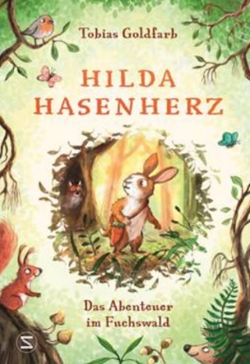
中文书名：《小兔希尔达历险记》
英文书名：HILDA HASENHERZ: Das Abenteuer Im Fuchswald (HILDA HASENHERZ：The adventures of Fox Forest)
作 者：Tobias Goldfarb
出 版 社： Schneiderbuch/HarperCollins
代理公司：ANA
页 数：160页
出版时间：2024年1月
代理地区：中国大陆、台湾
审读资料：电子稿
类 型：桥梁书
版权已授：德语

托比亚斯·戈德法布（Tobias Goldfarb）新童书的女主角
由维雷娜·科尔廷（Verena Körting）（作品包括《萨默比》和《接骨木径》）
绘制的永恒插图

一只心胸宽广的勇敢小兔子
一个老少咸宜的真正宝库
续作正在创作中

内容简介：

希尔达·哈森赫（Hilda Hasenherz）住在胡萝卜地下的一个大兔子洞里。和其他挖地的兔子一样，希尔达每天就是挖地道和收获胡萝卜，所有胡萝卜都必须交给拉兹赞（Ratzezahn）伯爵。他声称必须得到所有的胡萝卜，这样灯火王子和国王才不会挨饿。可没人知道：男爵是在为自己囤积胡萝卜，已经收集了将近一百万根。有了这一百万根胡萝卜，他就可以废黜国王，让自己成为整个洞穴的领袖。但聪明的希尔达不相信他。她也不想再去挖掘，而是更愿意去探索有日月照耀的世界。她进入了危险的森林去寻找老狐狸山姆·格雷（Sam Grau）。他是拉兹赞伯爵唯一害怕的人，也是唯一能把他赶走的人。

内文插图：

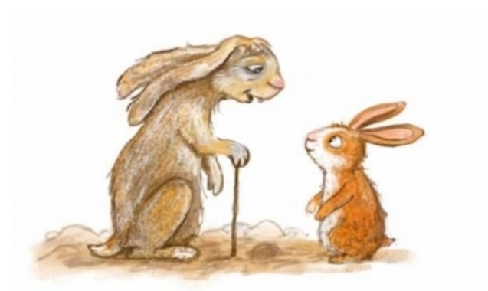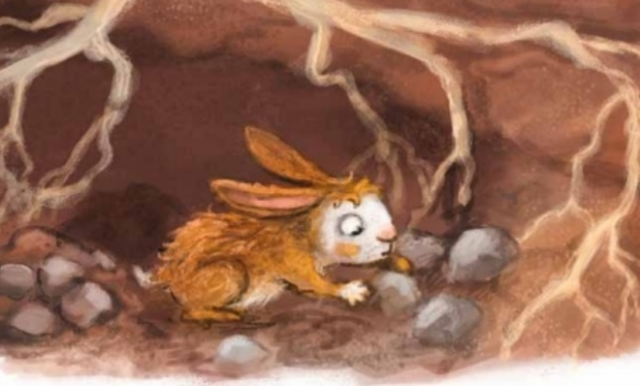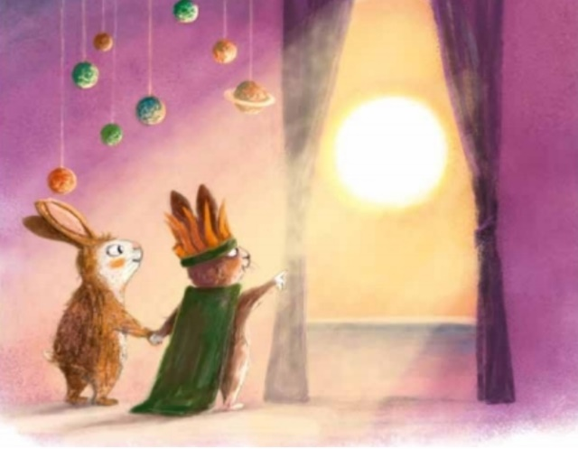

作者介绍：

托比亚斯·戈德法布（Tobias Goldfarb）在伦敦学习国际新闻专业，曾在英国广播公司（BBC）、哥伦比亚广播公司新闻部（CBS News）、德国之声电台（WDR）、德国之声电台（Deutsche Welle）和德国广播电台（Deutschland radio）担任记者和电台撰稿人。他还创作剧本，并为杜塞尔多夫剧院、黑森州国家剧院、威斯巴登剧院和巴德赫斯菲尔德戏剧节等剧院执导戏剧。他经常行走在苏格兰高地、勃兰登堡低地和其他天空宽阔壮观的地方来寻找更多的故事灵感。托比亚斯和他的家人生活在柏林。

请将反馈信息发至：版权负责人
Email：Rights@nurnberg.com.cn
安德鲁·纳伯格联合国际有限公司北京代表处
北京市海淀区中关村大街甲59号中国人民大学文化大厦1705室, 邮编：100872
电话：010-82504106, 传真：010-82504200
公司网址：http://www.nurnberg.com.cn
书目下载：http://www.nurnberg.com.cn/booklist_zh/list.aspx
书讯浏览：http://www.nurnberg.com.cn/book/book.aspx
视频推荐：http://www.nurnberg.com.cn/video/video.aspx
豆瓣小站：http://site.douban.com/110577/
新浪微博：安德鲁纳伯格公司的微博_微博 (weibo.com)
微信订阅号：ANABJ2002

